Все, что нужно знать о допинге.
Попытаемся разобраться, что такое допинг, в чем его привлекательность и опасность.
Вопрос допинга - один из самых любопытных в современном спорте. Каждому хочется знать, есть ли волшебная пилюля, которая поможет стать быстрым, сильным или ловким, а лучше все вместе и многократно.
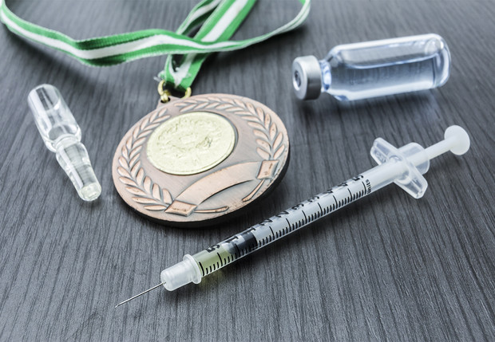

Что такое допинг?
Допинг - это препараты, занесенные в специальный список Всемирного антидопингового агентства (WADA), позволяющие значительно улучшить спортивные результаты.
Как правило, их употребление сопровождается неприятными побочными эффектами и может нанести серьезный вред здоровью. Правда, есть исключения вроде безвредных и не влияющих на достижения субстанций, которые маскируют сильнодействующие препараты. Также запрещены некоторые процедуры вроде переливания крови.

Когда и почему допинг стали запрещать.
Атлеты стали применять допинг, когда в спорте еще только начали определять и награждать победителей. На древнегреческих Олимпийских играх никаких ограничений на допинг не существовало. Спортсмены применяли абсолютно все, что якобы помогало добиться более высоких результатов. По данным историков, в ход шли легкое вино, различные галлюциногены, семена кунжута и даже чеснок. А в Древнем Риме, где были популярны заезды на колесницах, наездники не только сами употребляли различные стимулирующие настои, но и потчевали ими лошадей.
Само слово "допинг" вошло в обиход в XIX веке, оно произошло от английского глагола to dope – предлагать наркотики. В конце XIX века, когда возродились Олимпийские игры, участники ставили над собой эксперименты, употребляя различные вещества, в том числе крайне ядовитые вроде стрихнина. По сути, первым серьезным допингом и стали наркотические препараты – кокаин и даже героин, которые не были запрещены для употребления (как спортсменами, так и далекими от физкультуры гражданами) вплоть до 20-х годов прошлого столетия. Однако первыми массовыми потребителями допинга в его новом значении стали все те же лошади, которых в те годы стимулировали перед скачками в США.
Впрочем, и спортсмены не обходились без разрешенных тогда препаратов.
Первый официально зарегистрированный случай смерти от допинга произошел в 1886 году с велосипедистом Артуром Линтоном, рекордсменом мира и победителем крупных гонок. В 1904 году произошел хрестоматийный эпизод, когда на Олимпиаде в американском Сент-Луисе местный марафонец Томас Хикс, намного опередив конкурентов, вдруг упал без сил незадолго до финиша. Тренеры дважды, ничуть не скрываясь, стимулировали спортсмена смесью бренди со стрихнином. Спортсмен в итоге стал олимпийским чемпионом, но едва не распрощался с жизнью на больничной койке.

Современная эра допинга началась в 30-х годах прошлого века, когда немецкие ученые создали инъекционный тестостерон. Изначально он предназначался для усиления агрессивности солдат, но потом пригодился и спортсменам. Серьезные проблемы с допингом начались уже после Второй мировой войны.
Первая попытка запрета допинга датирована 1928 годом. Именно тогда в устав Международной федерации легкой атлетики (IAAF) на конгрессе в Амстердаме впервые в истории спорта было внесено антидопинговое правило, согласно которому за применение стимуляторов, позволяющих улучшить спортивные показатели, или помощь в этом грозит исключение из спорта – как профессионального, так и любительского.
Однако новое правило никто не заметил: методики и инструменты, позволяющие ловить "нечистых" спортсменов, появились гораздо позднее.
Настоящий допинговый бум произошел в послевоенные годы. Открытие фармакологических свойств амфетаминов и их стимулирующего действия произошло в 1929 году. Они активно использовались во время Второй мировой войны, но применение им нашлось и в мирное время.
Амфетамины получили широкое применение в спорте, ими пользовались во всех командах и сборных на крупных турнирах, включая Олимпийские игры. Именно в те годы начался синтез новых, более современных препаратов. Так, американский врач Джон Циглер в конце 50-х годов изобрел первый анаболический стероид "Дианабол". Даже сейчас этот препарат можно легко купить под названием "Метандиенон" – настолько успешным стало изобретение Циглера.
Целой серией печальных инцидентов ознаменовались 60-е годы. Связаны они были прежде всего с велоспортом – очень энергозатратным видом спорта, где гонщики в течение многих часов работают на пределе возможностей, нередко в условиях изнуряющей жары. В 1960 году прямо во время олимпийской 100-километровой шоссейной гонки в Риме умер датчанин Кнут Йенсен. А в 1967 году на одном из этапов легендарной "Тур де Франс" скончался британец Томми Симпсон. Последний был весьма известным велогонщиком и не скрывал, что употребляет амфетамины. Сумасшедших нагрузок организм просто не выдержал.
Трагическая гибель Симпсона, которая к тому же произошла едва ли не в прямом телевизионном эфире, резко изменила отношение к допингу.

В том же 1967 году МОК учредил медицинскую комиссию по борьбе с допингом, и уже в следующем году начались серьезные проверки. Был составлен первый список запрещенных для употребления спортсменами препаратов, и, что самое главное, внедрены методики по их обнаружению.
Попытки выявлять любителей допинга были сделаны еще на летней Олимпиаде 1964 года в Токио (после случая с Йенсеном), однако реальных механизмов выявления нечестных спортсменов в те годы еще не было. С допингом начали бороться, но не очень успешно. Первые тесты на Олимпиаде в Мехико в 1968 году выявили всего один случай употребления.
К 70-м годам на первый план окончательно вышли анаболики – синтетические производные тестостерона. Если амфетамины рассчитаны на выносливость, то анаболики употребляли прежде всего для повышения мышечной массы и физической силы, причем для максимального эффекта необходимо постоянное применение.

В 1980 –х годах методики были отработаны, после чего крупные скандалы посыпались один за другим.
Неудивительно, что антидопинговая хроника 70-80-х годов прошлого века пестрела в основном фамилиями легко - и тяжелоатлетов. На Олимпиаде 1984 года финн Марти Вайнио, чемпион Европы в стайерском беге, был уличен в применении анаболика "Метанолона". Вайнио к тому времени стал серебряным призером Игр в беге на 10000 метров и был снят буквально перед стартом дистанции вдвое короче. Это был сильный удар по олимпийскому движению – дисквалифицирован был призер Игр!
Через четыре года, на Играх-1988 в Сеуле, канадский спринтер Бен Джонсон стал двукратным олимпийским чемпионом на 100-метровке, однако затем был дисквалифицирован за употребление станозолола. С тех пор новости об обнаружении допинга у звезд мирового спорта уже перестали шокировать широкую публику.

Непойманные из ГДР.

Есть в послужном списке мировых антидопинговых служб и обширные белые пятна. К примеру, так и не были наказаны спортсмены из ГДР, которые систематически употребляли допинг в различных видах спорта. В социалистической части Германии создание и внедрение запрещенных анаболиков и других препаратов проводилось на государственном уровне, о чем свидетельствуют раскрытые после объединения страны архивы (в том числе и тайной полиции Штази) и признания спортивных чиновников страны тех лет. Восточногерманские пловцы и легкоатлеты показывали высочайшие результаты в 70-80-х годах прошлого века, причем система была настолько отлажена, что попадались на допинге атлеты из ГДР крайне редко. Во многом это было связано с низким уровнем существовавших тогда проверок спортсменов на употребление запрещенных веществ.

Вспоминает четырехкратный олимпийский чемпион, президент Всероссийской федерации плавания (ВФП) Владимир Сальников:«Проблема допинга в годы моей карьеры только назревала. Мы могли только догадываться о нем по косвенным признакам. Всё вызывало удивление и некоторое подозрение. Но в то время глубины проблемы никто не ощущал. Прежде всего это касалось спортсменов из ГДР. Их спортсменки действительно были значительно мощнее, чем наши девчонки.»

Зато последствия для спортсменов, ставших жертвами спортивной системы ГДР, оказались непредсказуемыми. Употребление стероидов с подросткового возраста сказывалось на здоровье спортсменов, а также гормональных функциях организма. Показателен пример толкательницы ядра Хайди Кригер,
которая в итоге пошла на операцию по изменению пола, став Андреасом Кригером.
Расплатой за допинг стала транссексуальность.
Наказаний спортсменам ГДР за массовое употребление допинга не последовало, зато были признаны виновными и осуждены несколько врачей и спортивных чиновников. В роли пострадавших и свидетелей выступили многие бывшие спортсмены, в том числе и Кригер. Обвиняемые были признаны виновными в причастности к нанесению вреда здоровью 142 спортсменов, в том числе несовершеннолетних.

Какие бывают виды допинга, кем они используются, чем полезны и вредны?
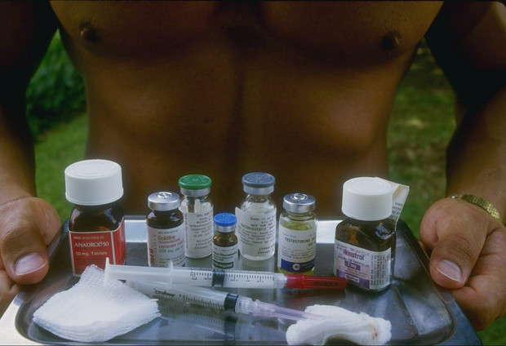

Стимуляторы. Повышение работоспособности. Заодно повышают кровяное давление, ускоряют сердечную деятельность, нарушают терморегуляцию. Употребление чревато тепловыми ударами, возникновением зависимости, психическими расстройствами.

Анальгетики. Запрещены наркотические анальгетики, морфин и его химические аналоги. Они влияют на центральную нервную систему, повышают болевой порог, в результате чего спортсмен не в состоянии понять, насколько серьезна его травма, и может значительно ее усугубить. Они быстро вызывают привыкание и тяжелую зависимость. Нестероидные анальгетики разрешены к использованию.

Бета-блокаторы. Снижают частоту сердечных сокращений, успокаивают, уменьшают тремор. Повышают утомляемость и ухудшают выносливость. Используются в видах спорта, где нужна точная координация и нет серьезной физической нагрузки, например в разных видах стрельбы или прыжках в воду.

Диуретики. Мочегонные препараты используются для быстрой сгонки веса, чтобы вписаться в нужную весовую категорию. Бодибилдеры употребляют их для улучшения рельефа мышц. Также применяют перед допинг-контролем для снижения концентрации в моче других запрещенных препаратов.

Вызывают нарушения водно-электролитного равновесия, падение кровяного давления, нарушение ритмичности работы сердца.

Эритропоэтин. Пептидный гормон, печально известный по множеству скандалов в циклических видах спорта. Повышает выносливость за счет улучшения доставки кислорода к мышцам. Повышает артериальное давление, увеличивает вязкость крови, что влечет за собой массу проблем с сердечно-сосудистой системой — от тромбоза кровеносных сосудов до инфарктов.

Гормон роста. Еще один пептидный гормон. Вызывает рост мышц, уменьшает жировую прослойку, ускоряет заживление ран, укрепляет иммунитет. Употребление чревато ускорением роста костей, увеличением роста молодых людей. Повышает уровень глюкозы в крови со всеми вытекающими неприятными последствиями.

Инсулин. Используется в силовых видах спорта из-за выраженного анаболического и антикатаболического эффекта. Главный побочный эффект - гипогликемическая кома, потеря сознания из-за снижения концентрации глюкозы в крови, требующая немедленного вмешательства посторонних.

Анаболические стероиды. Самая известная группа препаратов, синтетические производные мужского полового гормона тестостерона. Употребляются в самых разных видах спорта, особенно в силовых. Обладают двумя неразделимыми эффектами: анаболическим и андрогенным.

Из положительных эффектов: рост мышечной массы вплоть до 5—10 килограммов в месяц, увеличение силовых показателей, выносливости, производительности, укрепление костной ткани, уменьшение жировых запасов, повышение либидо.

Отрицательные «побочки» могут быть самыми разнообразными и очень сильными. Иногда они общие, иногда варьируются в зависимости от препарата. Во время курса приема наблюдается так называемая «стероидная ярость», то есть повышенная раздражительность вплоть до драк и убийств. На теле появляется угревая сыпь, организм задерживает жидкость, поэтому человека «на курсе» можно узнать по характерной отечности. Повышается уровень холестерина, что чревато атеросклерозом. Гипертрофируется миокард с последующим развитием ишемии.

Часть препаратов вызывает поражение печени, другая - гинекомастию, то есть рост мужской груди по женскому образцу.

Женщины начинают развиваться по мужскому типу, грубеет голос, меняются черты лица и фигура, растут волосы на теле и лице.

Все это теория, а есть ли практические примеры?
Канадский рестлер Крис Бенуа в припадке стероидной ярости задушил маленького сына и жену, после чего повесился. При желании можно найти тысячи печальных историй с фотографиями о том, как препараты искалечили человеческие жизни.

Хрестоматийный пример - история толкательницы ядра из ГДР Хайди Кригер, которую теперь зовут Андреасом. После многолетнего употребления гормональных препаратов, в том числе анаболических стероидов, она фактически утратила женские половые признаки и была вынуждена сделать операцию по смене пола.
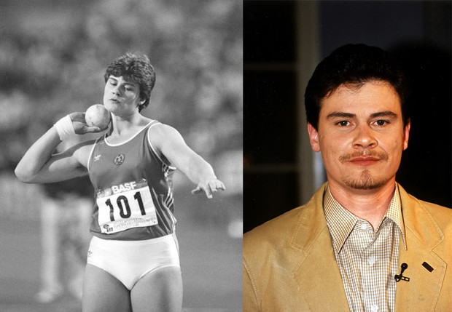
На снимке:Хайди Кригер - до операции по смене пола (1986г.) и после операции Андреас Кригер (2000)

Нужно ли тренироваться при употреблении допинга?

Еще больше, чем без него. Обычно допинг употребляют как раз, чтобы организм мог расширить свои возможности и выдерживать более серьезную нагрузку. Также приходится больше есть, поскольку ускоряется обмен веществ.

Поэтому важно осознавать, что допинг — не волшебная пилюля, от которой сами собой появляются результаты, а часть сложного спортивного процесса, причем нелегальная.

Но, пожалуй, самое важное, что нужно знать о допинге: употреблением допинга можно разрушить спортивную карьеру, здоровье и личную жизнь.

Что не так с нашим МЕЛЬДОНИЕМ?

Причины запрета на мельдоний не обнародованы. У него нет ни ярко выраженного влияния на спортивные результаты, ни серьезных побочных эффектов.

Наиболее вероятная причина скандала: в инструкции сказано, что он выводится за несколько часов, а анализ WADA показывает куда более старые следы.

Откуда берется допинг?

Большинство препаратов продается в аптеках, в основном по рецептам, так что покупать их приходится нелегально. Китайцы научились делать некоторые из них. Их завозят контрабандой. При этом качество может быть не самым лучшим. Так что к обычным побочным эффектам могут добавиться новые осложнения.

Создание Всемирного антидопингового агентства.

В ноябре 1999 года было учреждено Всемирное антидопинговое агентство (WADA). Произошло это по инициативе различных спортивных организаций, включая Международный олимпийский комитет (МОК), который на первых порах полностью финансировал WADA, и правительств некоторых стран.

Основные задачи WADA - разработка списка запрещенных препаратов и координация допинг-тестов, причем не только во время соревнований, но и между ними. В качестве первого наказания прописана двухлетняя дисквалификация, в качестве второго — пожизненная.

Список с каждым годом растет, спортсменам приходится тщательно следить за составом всех используемых легальных препаратов, чтобы в них случайно не оказалось запрещенных добавок.

Сотрудники WADA наделены серьезными полномочиями. Например, они могут приехать без предупреждения к спортсмену домой или на сборы и потребовать немедленной сдачи анализов.

Девиз WADA – "Играй честно", а основным документом, регулирующим работу антидопинговых служб, является Всемирный антидопинговый кодекс. Его новая редакция вступила в силу в 2015 году.

Создание WADA объединило антидопинговые службы разных стран, которые были сами заинтересованы в том, чтобы их спортсмены, принимающие запрещенные препараты, не попадали на крупные турниры и "отсеивались" еще во время внутренних соревнований. Появление WADA сразу сказалось на количестве положительных допинг-проб: на Олимпиаде 2000 года в Сиднее их число увеличилось с двух (в 1996 году в Атланте) до 21!

Методы выявления допинга.
С момента создания WADA борьба с допингом пошла не на жизнь, а на смерть. При этом даже приблизиться к полному искоренению этой заразы в спорте антидопинговым службам не удалось. К тому времени стало окончательно ясно, что распространением допинга занимаются слишком серьезные силы, противостоять которым возможно лишь на самом высоком уровне. Олимпийское движение за последние 30 лет стало весьма прибыльным делом, и профессиональным спортом можно было заработать огромные деньги. Неудивительно, что продолжало расти число людей, которые согласны были ради этого рисковать здоровьем и репутацией.
Мощнейшее оружие борцы за "чистый" спорт получили в 2002 году.
1.Американский биохимик доктор Дон Кэтлин разработал тест, который позволял выявлять в моче спортсменов синтезированные анаболические стероиды.
2.Другое поистине историческое событие произошло в 2009 году, когда были введены биологические паспорта спортсменов. Биопаспорт позволяет выявлять "нечистых" спортсменов по косвенным признакам, учитывая, что весьма популярными в последние десятилетия стали манипуляции с кровью. Идея биопаспортов начала реализовываться сразу после создания WADA, однако лишь в последние пять лет стали появляться ее результаты и все больше спортсменов получили дисквалификации за нарушения в своих биопаспортах. Сложность этой системы заключается в том, что сначала необходимо взять у спортсмена множество проб, чтобы составить его "биологическую карту" и карать за резкие нарушения в ней. Однако после внедрения она оказалась вполне эффективной.
3.АДАМС (ADAMS – Anti-Doping Administration & Management System) – система антидопингового администрирования и менеджмента. За этим громоздким названием кроется один из главных инструментов WADA по борьбе с допингом. Эта система предназначена для управления базой данных, расположенной в интернете. Ежедневно каждый спортсмен, входящий в национальный пул тестирования или в пул тестирования международной федерации, должен заполнять в ней информацию о своем местонахождении. Делается это с тем, чтобы допинг-офицеры могли в любой момент приехать к атлету для забора проб.

В последние десятилетия о допинговых скандалах в профессиональном спорте говорится едва ли не чаще, чем о выдающихся победах атлетов. Употребление запрещенных препаратов и борьба с ними – одна из главных и чрезвычайно болезненных проблем российского и мирового спорта. Это доказывают и последние события: сборная России по легкой атлетике отстранена от участия во всех международных соревнованиях. В скандале замешаны не только спортсмены, но и тренеры, врачи, чиновники. Сейчас речь идет о реформировании Всероссийской федерации легкой атлетики. На кону выступление на Олимпийских играх и других крупных соревнованиях. Отстранение национальной федерации имеет прямое отношение и ко всем без исключения российским легкоатлетам. Отныне ни один россиянин не имеет права принимать участие в официальных международных турнирах.

Вопрос в головах спортсменов.
Наиболее часто случаи употребления запрещенных веществ встречаются в циклических видах спорта.
Это плавание, легкоатлетические дисциплины, лыжные гонки, конькобежный спорт, велоспорт, все виды гребли и другие. Поэтому борьба с допингом и выстраивание хорошо работающей системы антидопингового образования – постоянная головная боль руководителей и специалистов федераций по этим видам спорта. "Вопрос даже не в наличии специальных брошюр, не в лекциях, а в головах спортсменов", – утверждает доктор медицинских наук, профессор Валерий Барчуков, отвечающий за реализацию антидопинговой программы Всероссийской федерации плавания (ВФП). Действительно, как донести до умов юных существ, порой попадающих в национальную сборную страны в 14-15 лет, что допинг может подстерегать их где угодно, включая чужую бутылку воды?
ВФП разработала специальные декларации о неупотреблении допинга. Их подписывают и спортсмены, и тренеры. Казалось бы, ничего не значащая бумажка. Но, по мнению специалистов, подписание специальных деклараций – один из эффективных способов воздействия на сознание людей.
Каждый спортсмен должен четко осознавать, что рядовой врач в районной поликлинике не осведомлен о наличии перечня допинговых препаратов, запрещенных к употреблению согласно правилам WADA.
Можно тысячу раз быть противником допинга, постоянно перестраховываться, а попасться на какой-нибудь внешне безобидной биодобавке. И подобные случаи происходят сплошь и рядом.
Со слов Владимира Сальникова, президента Всероссийской федерации плавания,
существенный пробел действующей системы антидопингового образования в том, что спортсмены начинают получать его достаточно поздно. Первые занятия на эту тему со спортсменами начинают проводиться с соревнований уровня чемпионата и Кубка России, а начинать следует еще с детско-юношеских спортивных школ.

